Tema:Contenedores: Fundamentos y Aplicaciones
Autor/Tutor




Tiempo aproximado: 20 min

Universidad San Carlos de Guatemala
Facultad de ingeniería.
Ingeniería en ciencias y sistemas

Indice
Indice 1
Competencia(s) 2
Sub Tema 1: Fundamentos de Contenedores 2
Objetivo 2
Introducción 2
Contenido 2
Pongamos en Práctica la Teoría 3
Caso de Estudio 1 3
Caso de Estudio 2 3
Conclusiones 4
Sub Tema 2: Construcción y Gestión de Contenedores 4
Objetivo 4
Introducción 4
Contenido 4
Pongamos en Práctica la Teoría 5
Caso de Estudio 1 5
Caso de Estudio 2 5
Conclusión General 5
Referencias 6

- MARCO FORMATIVO
  - Valores
Nombre del valor | ¿Cómo se aplica en tu laboratorio?
Responsabilidad | La forma en que abordamos los entregables y responsabilidades del curso

- Competencia(s)
Indique la competencia general del curso y la competencia específica trabajada en esta lectura.
Tipo de Competencia
Competencia General | Aprender cómo funcionan los sistemas operativos
Competencia Específica | Aprender a usar Linux

ABSTRACT
Fundamentos y conocimientos básicos para trabajar con contenedores

REFERENCIAS
- Merkel, D. (2014). Docker: Lightweight Linux Containers for Consistent Development and Deployment. Linux Journal.
- https://docs.docker.com/
- https://podman.io/
- https://www.redhat.com/en/topics/containers/what-is-a-linux-container

CONTENIDO (TEMAS / SUBTEMAS)

Sub Tema 1: Fundamentos de Contenedores

Objetivo
Comprender los principios básicos de la contenerización y su aplicación en entornos modernos.

Introducción
Los contenedores permiten empaquetar aplicaciones y sus dependencias en una sola unidad ejecutable. A diferencia de las VMs, comparten el mismo kernel del sistema operativo anfitrión, lo que los hace más ligeros y portátiles.

Contenido
- ¿Qué es un contenedor?
- Comparación entre contenedores y máquinas virtuales
- Beneficios: portabilidad, eficiencia, escalabilidad
- Tecnologías populares: Docker, Podman, LXC
- Arquitectura base: namespaces, cgroups
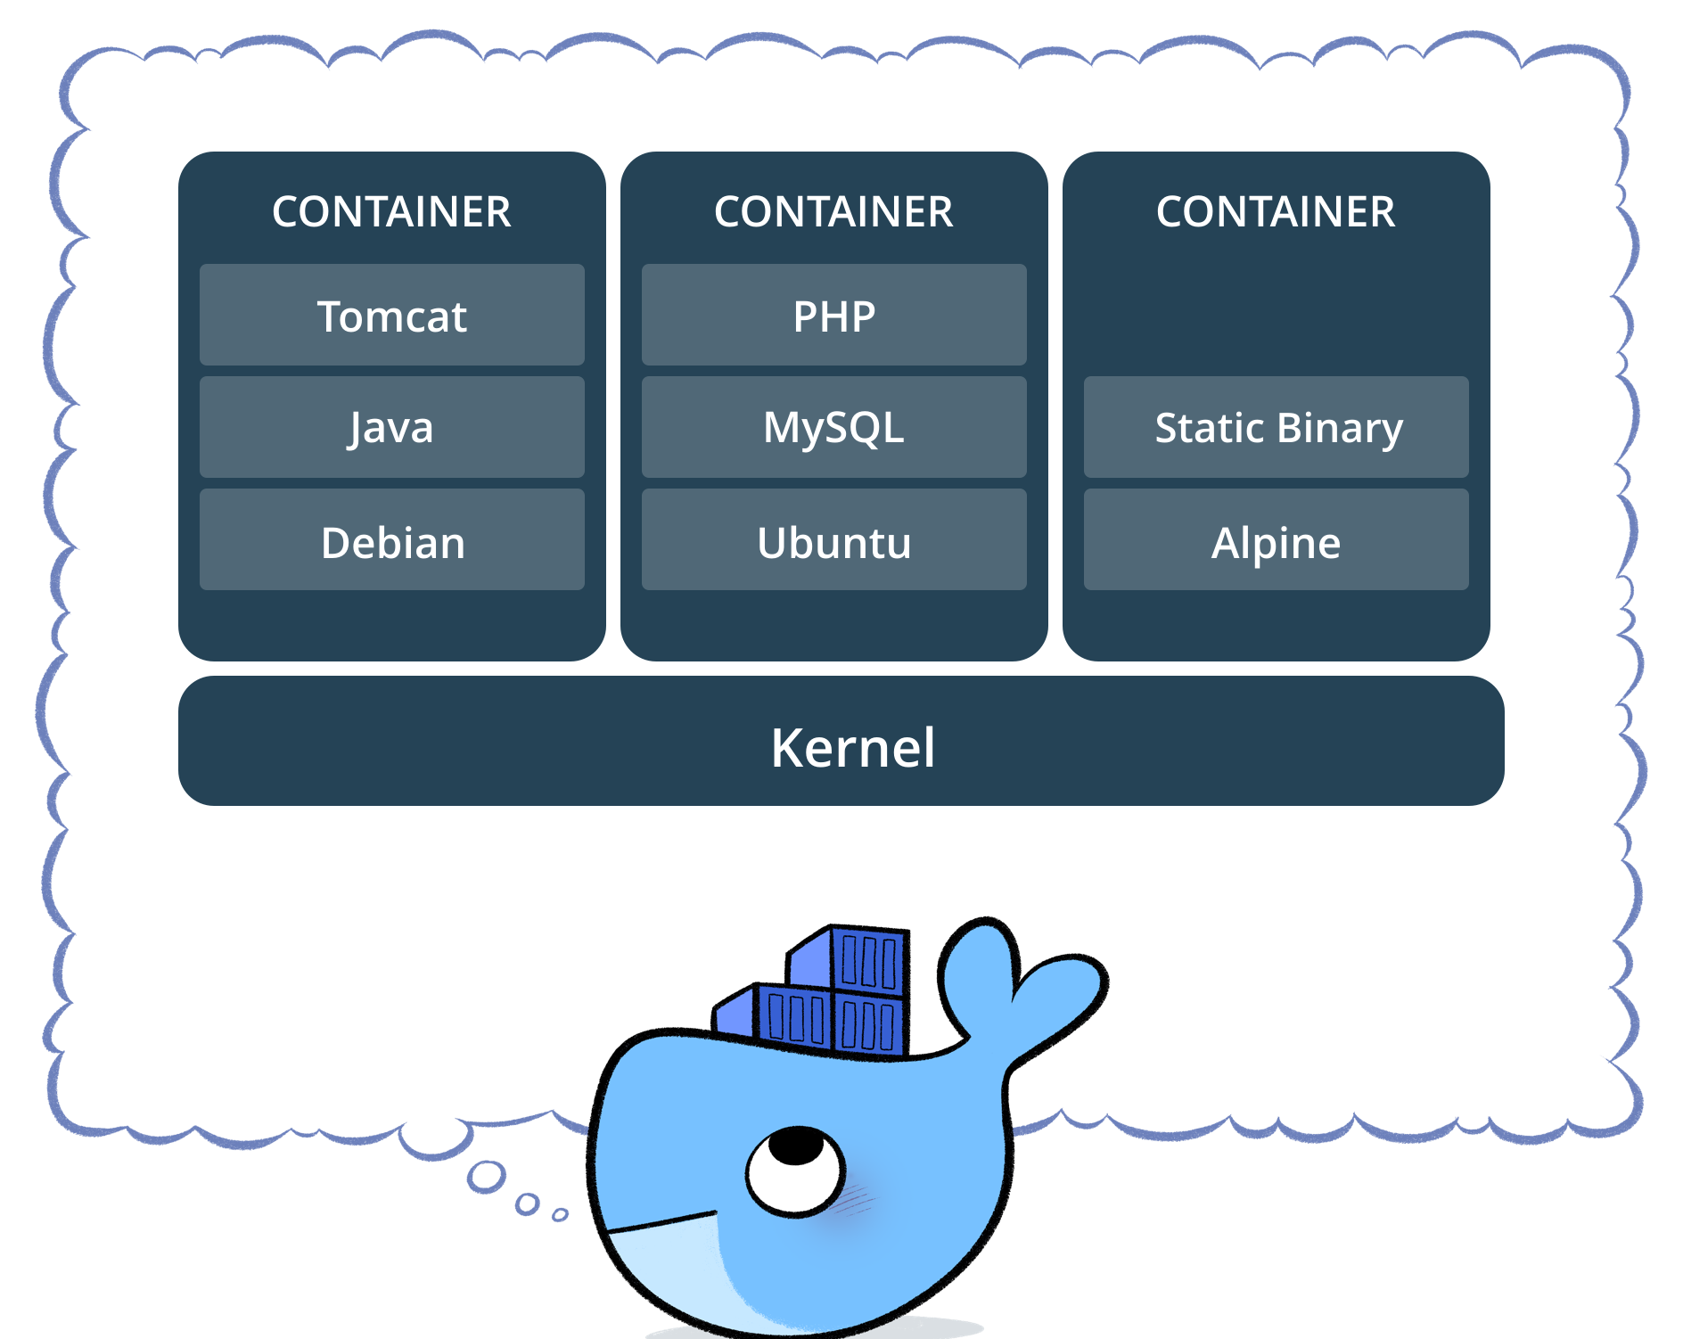

Sub Tema 2: Construcción y Gestión de Contenedores

Objetivo
Aplicar herramientas para crear, ejecutar y administrar contenedores mediante comandos y archivos de configuración.

Introducción
Herramientas como Docker permiten la construcción de contenedores a partir de archivos Dockerfile, automatizando despliegues y simplificando el trabajo de los desarrolladores.

Contenido
- Estructura de un Dockerfile
- Comandos básicos: docker build, docker run, docker ps, docker stop, docker rm
- Docker Hub y registro de imágenes
- Concepto de volúmenes y redes en Docker
- docker-compose para la orquestación simple de servicios

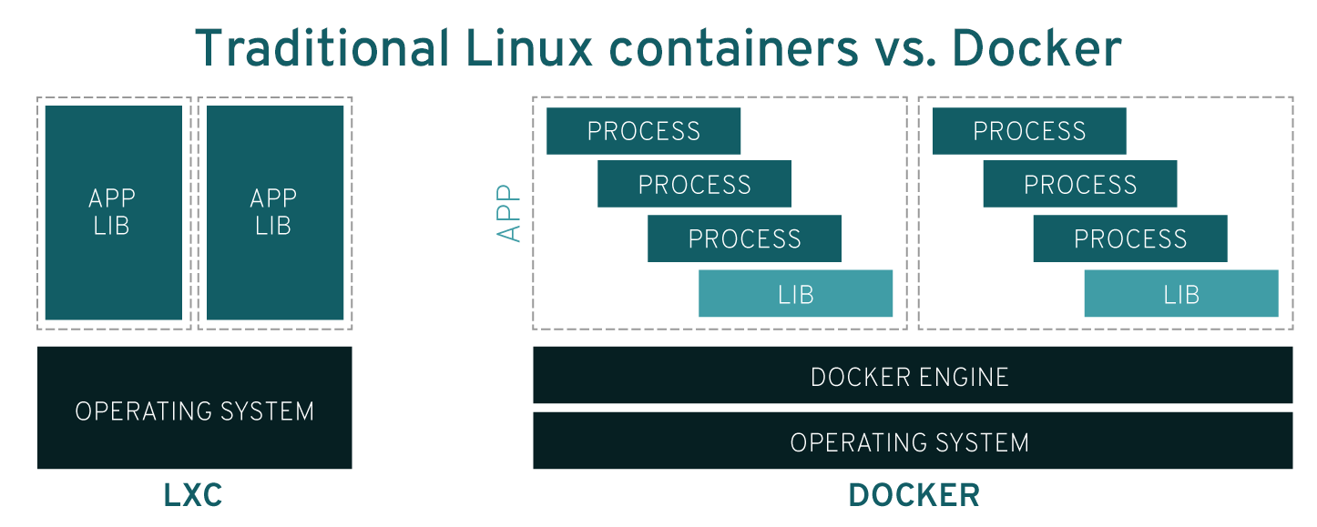

5. Palabras clave / Glosario

Contenedor: Paquete software autónomo que incluye una aplicación y todas sus dependencias, ejecutándose de forma aislada sobre un mismo kernel del sistema operativo.

Dockerfile: Archivo de texto con instrucciones para construir una imagen de contenedor de forma automatizada y reproducible.

Imagen: Plantilla inmutable y de solo lectura usada para crear instancias de contenedores.

Kernel: Núcleo del sistema operativo que gestiona los recursos del hardware; los contenedores comparten el kernel del anfitrión.

Orquestación: Automatización del despliegue, gestión, escalado y redes de contenedores; docker-compose es una herramienta básica para ello.

6. Preguntas generadoras

Dado que los contenedores comparten el kernel del sistema anfitrión, ¿qué consideraciones de seguridad serían cruciales al desplegar contenedores de diferentes aplicaciones en un mismo servidor?

La portabilidad es una ventaja clave. Sin embargo, si una imagen se construye para una arquitectura de procesador específica (como x86), ¿funcionaría sin problemas en un servidor con una arquitectura diferente (como ARM)? ¿Qué implicaciones tiene esto?

7. Pongamos en Práctica la Teoría

7.1. Caso de Estudio 1: El Dilema "Funciona en mi Máquina" en una Startup
7.1.1. Problema que dio origen al caso de estudio
Una startup de desarrollo web sufría constantes retrasos en el lanzamiento de nuevas funciones. El problema era el clásico "funciona en mi máquina": los desarrolladores usaban diferentes versiones de librerías y sistemas operativos, lo que causaba que el código, probado con éxito localmente, fallara al ser desplegado en el servidor de producción.
7.1.2. Impacto del problema
Esto generaba un ciclo interminable de idas y vueltas entre los equipos de desarrollo y operaciones, aumentando la frustración, retrasando las entregas y generando bugs críticos que surgían solo en producción, dañando la experiencia del usuario.
7.1.3. Cómo se solventó el problema y cuáles fueron los resultados obtenidos
La empresa adoptó Docker como estándar. Se creó un Dockerfile para cada aplicación, definiendo un entorno idéntico para desarrollo y producción. Los contenedores se gestionaban con docker-compose para orquestar los servicios (app, base de datos). Los comandos docker build y docker run se integraron en sus pipelines.
Resultados: Se eliminó por completo la inconsistencia entre entornos. El tiempo de despliegue se redujo en un 70%. Los nuevos desarrolladores podían tener el entorno funcionando en minutos, simplemente ejecutando docker-compose up. La portabilidad de las imágenes facilitó además la migración a un nuevo proveedor de nube sin complicaciones.

7.2. Caso de Estudio 2: Migración Crítica de un Servidor Legacy
7.1.1. Problema que dio origen al caso de estudio
Una empresa necesitaba migrar una aplicación interna crítica, que dependía de una versión antigua de una librería y un sistema operativo que pronto quedaría sin soporte, a un nuevo hardware. La aplicación era tan frágil que cualquier cambio en el entorno la volvía inestable.
7.1.2. Impacto del problema
La migración se percibía como un proyecto de alto riesgo. La paralización de esta aplicación, usada para facturación, detendría las operaciones de la empresa. La única opción parece era mantener el servidor antiguo y obsoleto, un riesgo de seguridad inminente.
7.1.3. Cómo se solventó el problema y cuáles fueron los resultados obtenidos
En lugar de una migración tradicional, se utilizó Docker para crear un contenedor de la aplicación legacy. Se construyó una imagen que incluía la versión exacta del sistema operativo y las librerías requeridas. Se utilizaron volúmenes de Docker para mapear los datos persistentes de forma segura.
Resultados: La aplicación se "levantó" sin modificaciones en el nuevo servidor en cuestión de horas, ejecutándose de forma estable dentro de su contenedor aislado. Esto eliminó el riesgo operacional, extendió la vida útil de la aplicación y permitió retirar el hardware obsoleto. La empresa ganó tiempo para desarrollar un reemplazo moderno sin presión.

8. Conclusión
Los contenedores son una solución moderna para el despliegue eficiente de aplicaciones, permitiendo consistencia entre entornos de desarrollo, prueba y producción.

